\*1.所有页面，内容文字16间距30。

2.header和footer的内容文案与排版以首页为准，所有页面间距基本规则居中分布，

3.所有页面最后内容到footer为100px(首页除外)

4.主棕色：7f523c；Header下方为banner。

报名入学页面

1. 点击报名入学/报名方式/入学须知/均跳转至报名入学页面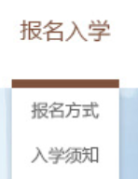
2. Banner图1920\*450
3. 左侧3框为表单，左侧文字都不能为图，右侧人物文字可为一图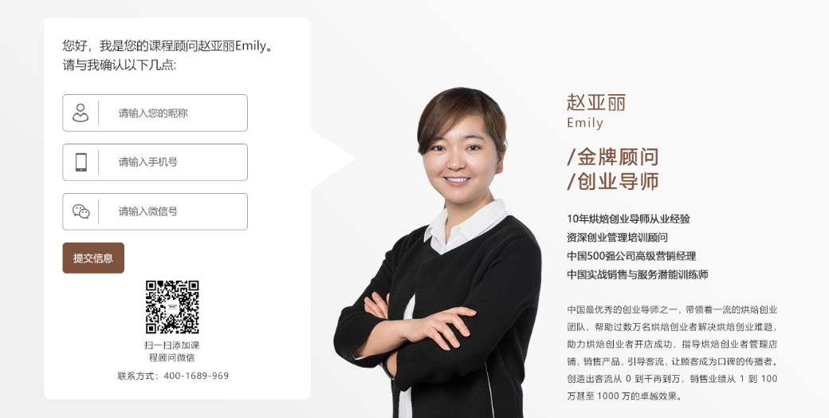
4. 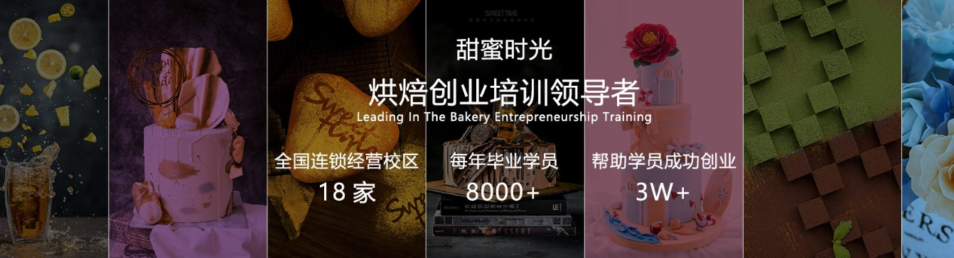此区域为图
5. 入学须知内容为图

报名入学-优惠课程页面

1. 内容区域为表单，除背景图均为文字
2. 左侧三类课程内容补充于footer下方
3. 开店创业课程为默认状态下显示内容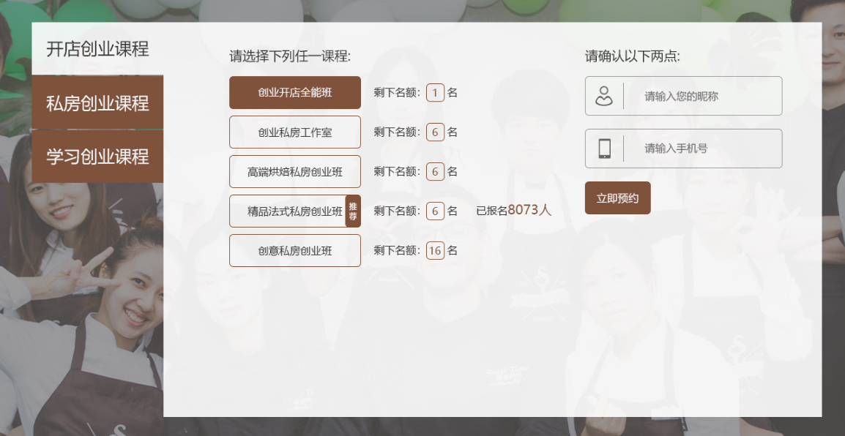

创业课程new页面(搁置，)

1. Banner图1920\*450
2. 创业开店全能班为默认创业课程页面
3. 门店12张图，此为默认显示第一页，翻页左2小图右1大图，后2页循环前2页。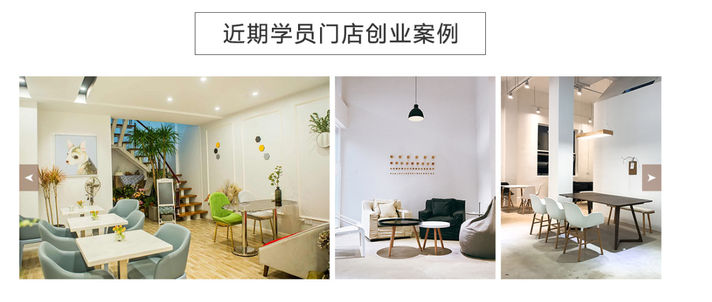
4. 鼠标悬浮状态为左下显示状态，默认为其他5图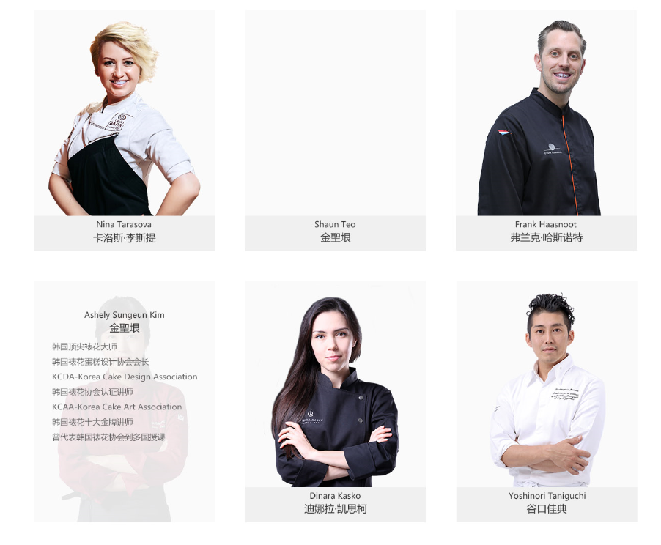
5. 20张图，翻4次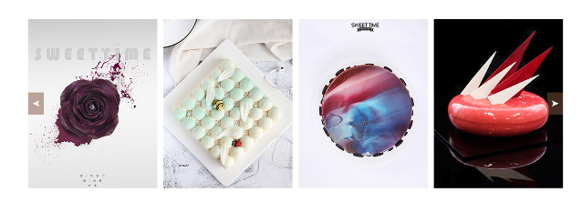
6. 课程表
7. 20张图，翻4次（裱花，面包，甜品）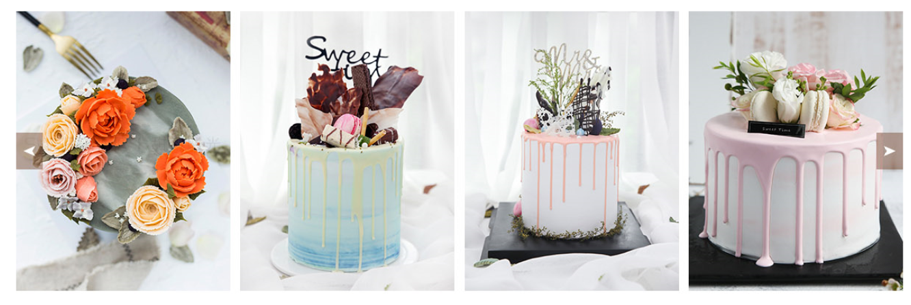
8. 17张，前二4张图，后三显示左2右1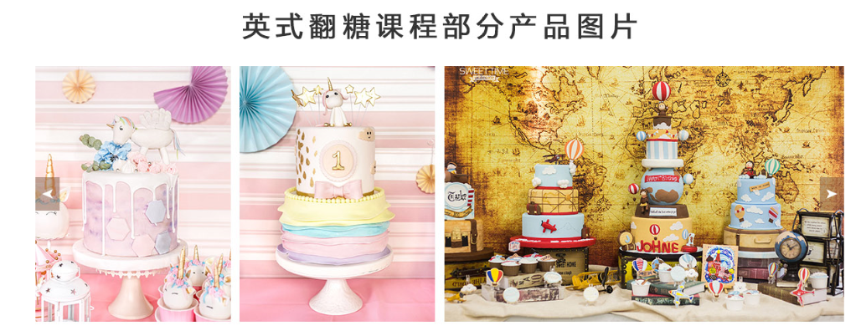
9. 15张，前二4张图，中间左2右1，后2两张大图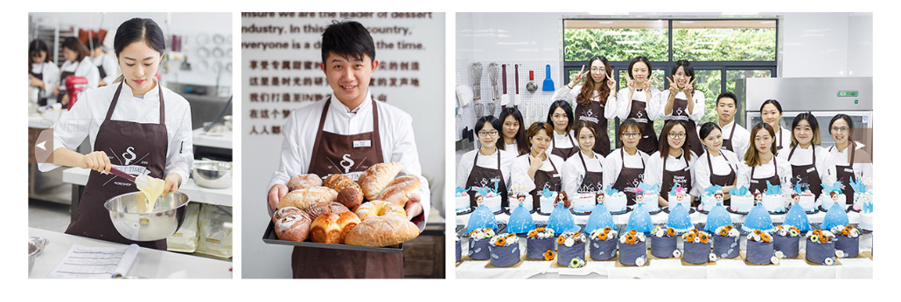

创业案例页面

1. 创业案例页面为默认大咖校友
2. 内容块均可为图

学员作品页面

1. 默认为全部作品页面
2. 悬浮为棕色，点击 法式西点及其他 显示与 全部作品显示

关于我们页面

1. 关于我们默认为品牌介绍页面
2. 默认状态为下图（分别显示左边中间右边），悬浮状态左图显示占满3图，其他2图一致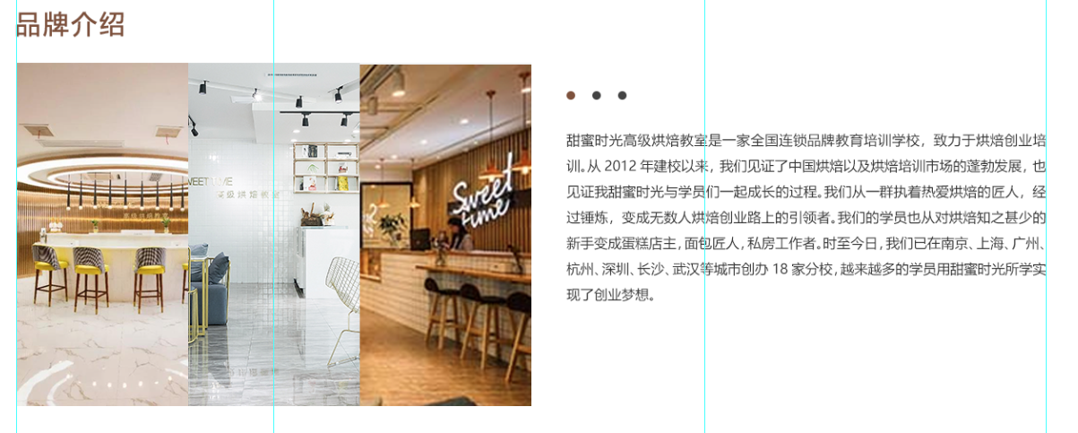
3. 默认为2018年，悬浮或点击箭头变棕色，其他灰色，图片正中显示该年份的图，图片无缝首尾相连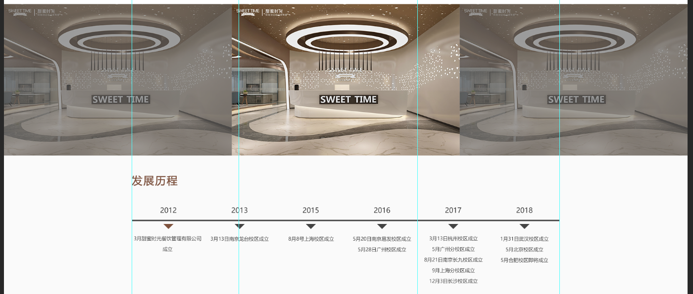
4. 鼠标悬浮图片滚动，总为12图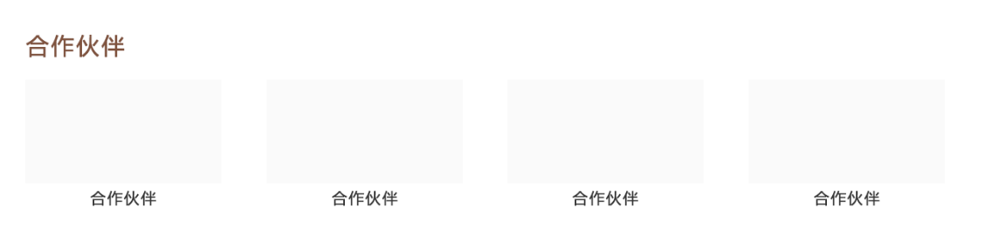
5. 品牌介绍，办学宗旨，加入我们为同一页面，但点击办学宗旨，加入我们到达相应位置

国际师资-国际大师-个人页面

1. 最新动态为视频数5个
2. 作品集锦16张
3. 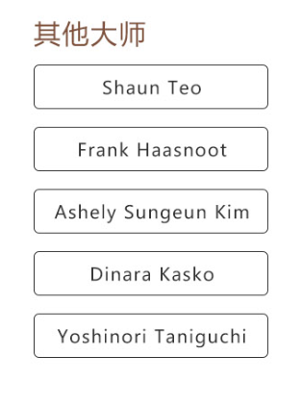点击任一大师跳转页面（共6页）排序为nina第一，紧接上图1-5

讲师团队页面

1. 横纵类别能筛选细分功能，默认为下图显示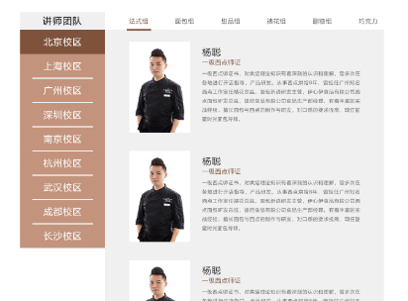

首页

1. 图片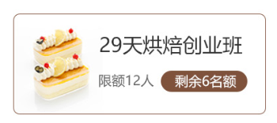
2. 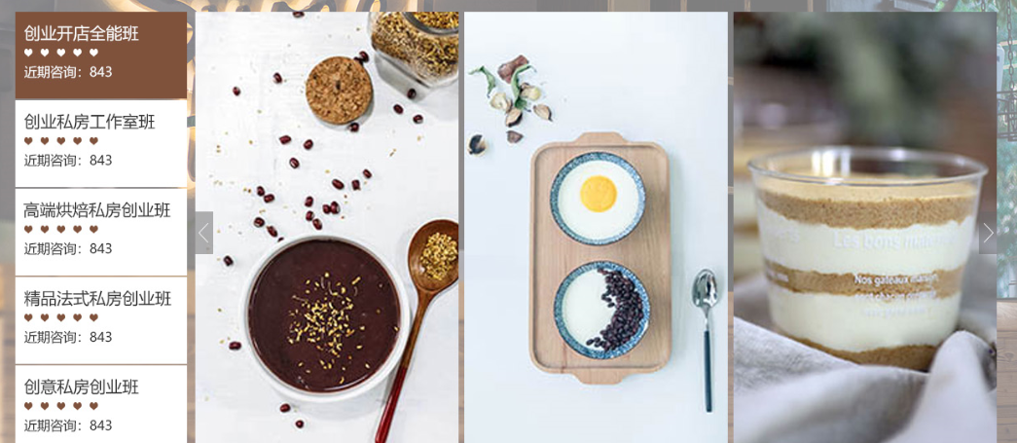默认为上图，一类别图片18张
3. 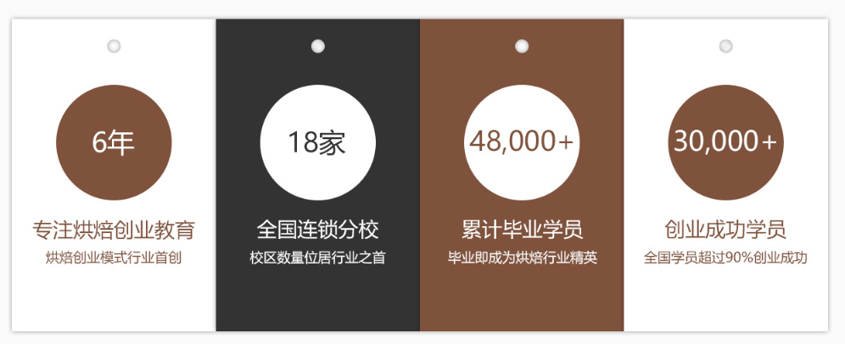文字，不为图片
4. 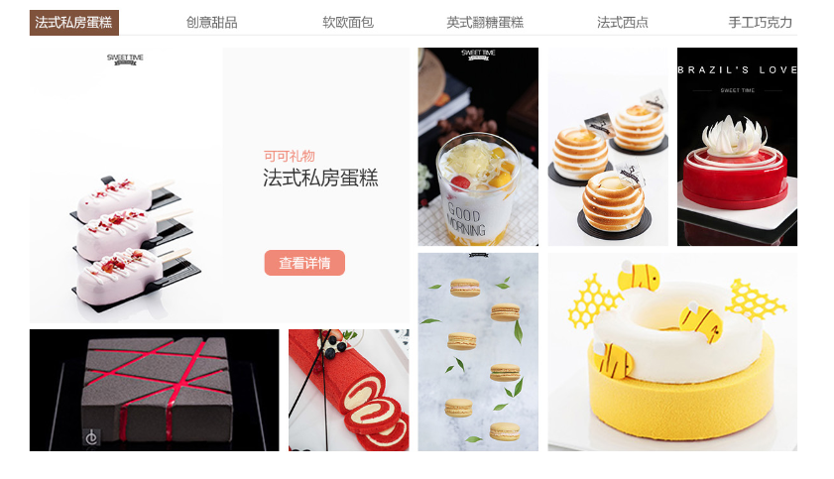其他类版式与法式私房蛋糕一致。
5. 国际师资，教研讲师团队排版一致
6. 外链地图，默认深圳总部，下拉共9个城市，右侧为置顶按钮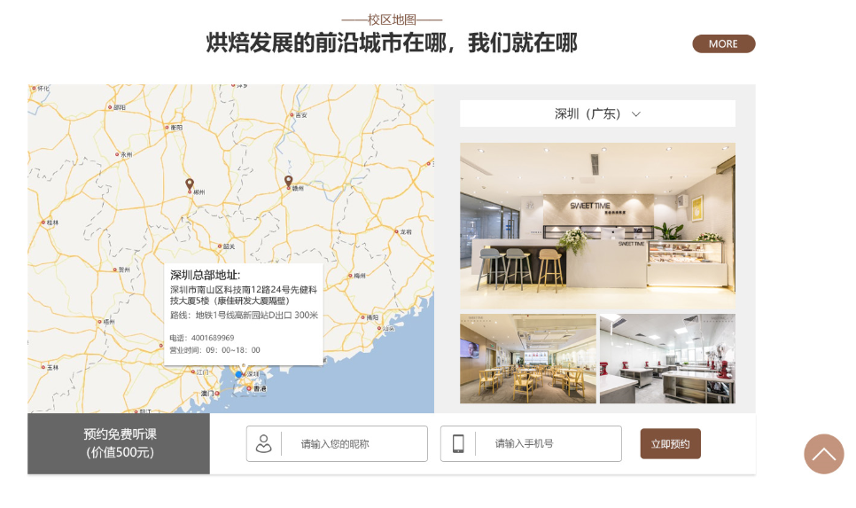
7. 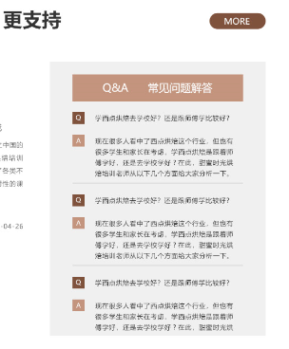QA向下滚动，10个问答